2019年中考物理试题分类汇编——物体的颜色专题
1.（2019烟台，2）“万物生长靠太阳”，绿色植物的生长需要阳光。物理学研究表明，不透明物体的颜色是由它反射的色光决定的，由此可以推测，不利于绿色植物生长的光是
A.红光 B.黄光 C.绿光 D.紫光
2.（2019临沂，4）下列各选项是小明整理的物理笔记，错误的是（ ）
A. 做功快的机械，效率不一定高
B. 动滑轮既能省力又能改变力的方向
C. 不透明物体的颜色由它反射的色光决定
D. 沙漠地区昼夜温差大与砂石的比热容小有关
3. (2019扬州，13）“映日荷花别样红”看到红花是花_____ （吸收/反射）红色光；“荷风送香气”，闻到香味是_____________现象；“鱼戏莲叶间”；看见水中鱼是由于光的_________形成的像。
4.（2019武威，7）春日，花红柳绿。看桃花，花呈红色，是因为桃花________（选填“吸收”或“反射”）了红色光。公园内，鱼翔浅底，看到鱼儿是光的折射形成的________像（选填“实”或“虚”）。
5.（2019昆明，9）光的三原色是指红、蓝、________。一个黄色的橙子放在黑暗的房间里，用蓝光照射它，橙子呈现________色。
6.（2019达州，12）甲图为电影放映机，其成像原理如图乙所示。为让观众看到清晰的实像，应将胶片放在距离透镜 的位置（选填序号：①一倍焦距以内②一倍焦距到二倍焦距之间③二倍焦距以外），白色银幕是为了 所有颜色的光（选填“反射”或“吸收”）。
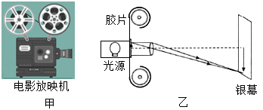
7.（2019辽阳，15）如图是一款智能便携超声波监测仪，它正在监测一名孕妇腹中的胎儿，此监测仪采用了与医院b超类似的超声波技术，并能通过无线WIFI与智能手机连接，在手机屏幕上就能看到胎儿清晰的实时影像。这款监测仪利用了超声波来传递 ，智能手机通过 波接收监测仪的数据；手机屏幕上的彩色影像是由红、 、蓝三种色光混合而成的。
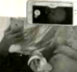
8.（2019盐城，29）阅读短文，回答问题:
白光LED灯
目前，常用的白光LED以蓝光LED为芯片，其上涂有黄色荧光粉.通电后，LED芯片发出蓝光，其中一部分照射到荧光粉上，荧光粉发出波长比蓝光长的黃光，该黄光与另部分蓝光混合射出，人眼便感觉到白光。生活中常用的白光LED灯是将多个白光LED连接而成的。
实验表明，白光LED的发光强度与其通过电流的占空比成正比。通常通过LED的电流随时间变化的规律如图所示，电流的占空比D=。在电流周期T小于人眼视觉暂留时阃（约0.1s）的情形下，人眼便感觉不到灯的闪烁。
人眼对亮度的感觉（即“视觉亮度”）与LED发光强度变化并不一致。当光强度均匀增大时，视觉亮度并非均打增加。弱光时，光强增大一倍，视觉亮度的增加多于一倍;强光时，光强增大一倍，视觉亮度的增加不足一倍。
生活中，白光LED调光台灯的电流设置了恰当的占空比变化規律，使视觉亮度均匀变化。
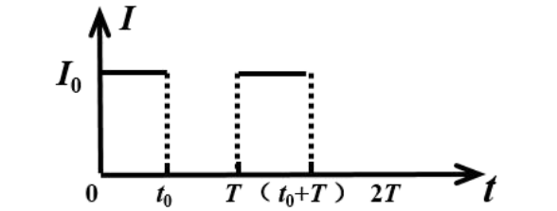
（1）文中所述人眼感觉到的白光是由____________混合而成的。
（2）文中所述白光LED发出的两种色光___________
A.均由荧光粉产生
B.均由LED芯片产生
C.波长短的由LED芯片产生，波长长的由荧光粉产生
D.波长短的由荧光粉产生，波长长的由LED芯片产生
（3）白光LED灯通入图中所示电流时，在0~2T时间内，不发光的时间段为_________和__________。
（4）下列是四种电流的t₀和T值，它们的I₀均相同。分别用它们对同一白光LED灯供电其中人眼感觉不到闪烁，且发光强度最大的是___________
A. t₀=1.8s，T=2s B. t₀=0.8s，T=1.0s
C. t₀=0.05s，T=0.1s D. t₀=0.02s，T=0.03s
（5）某白光LED调光台灯共有5级亮度，要使人眼对1~5级的“视觉亮度”均匀增大，下图像中电流的空比设置符合要求的是__________
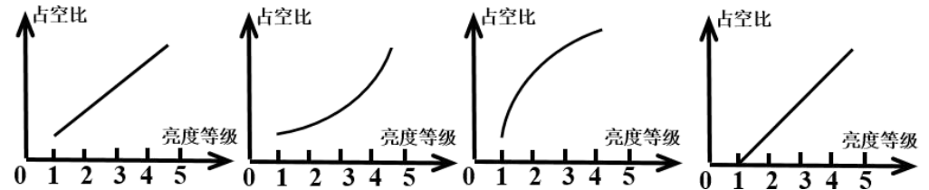

2019年中考物理试题分类汇编——物体的颜色专题答案
1.（2019烟台，2）“万物生长靠太阳”，绿色植物的生长需要阳光。物理学研究表明，不透明物体的颜色是由它反射的色光决定的，由此可以推测，不利于绿色植物生长的光是
A.红光 B.黄光 C.绿光 D.紫光
【答案】C
2.（2019临沂，4）下列各选项是小明整理的物理笔记，错误的是（ ）
A. 做功快的机械，效率不一定高
B. 动滑轮既能省力又能改变力的方向
C. 不透明物体的颜色由它反射的色光决定
D. 沙漠地区昼夜温差大与砂石的比热容小有关
【答案】B
3. (2019扬州，13）“映日荷花别样红”看到红花是花_____ （吸收/反射）红色光；“荷风送香气”，闻到香味是_____________现象；“鱼戏莲叶间”；看见水中鱼是由于光的_________形成的像。
【答案】(1). 反射 (2). 扩散 (3). 折射
4.（2019武威，7）春日，花红柳绿。看桃花，花呈红色，是因为桃花________（选填“吸收”或“反射”）了红色光。公园内，鱼翔浅底，看到鱼儿是光的折射形成的________像（选填“实”或“虚”）。
【答案】 (1). 反射 (2). 虚
5.（2019昆明，9）光的三原色是指红、蓝、________。一个黄色的橙子放在黑暗的房间里，用蓝光照射它，橙子呈现________色。
【答案】(1). 绿(2). 黑
6.（2019达州，12）甲图为电影放映机，其成像原理如图乙所示。为让观众看到清晰的实像，应将胶片放在距离透镜 的位置（选填序号：①一倍焦距以内②一倍焦距到二倍焦距之间③二倍焦距以外），白色银幕是为了 所有颜色的光（选填“反射”或“吸收”）。
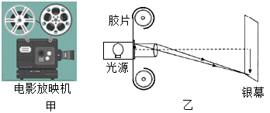
【答案】②；反射。
7.（2019辽阳，15）如图是一款智能便携超声波监测仪，它正在监测一名孕妇腹中的胎儿，此监测仪采用了与医院b超类似的超声波技术，并能通过无线WIFI与智能手机连接，在手机屏幕上就能看到胎儿清晰的实时影像。这款监测仪利用了超声波来传递 ，智能手机通过 波接收监测仪的数据；手机屏幕上的彩色影像是由红、 、蓝三种色光混合而成的。
【答案】信息；电磁；绿
8.（2019盐城，29）阅读短文，回答问题:
白光LED灯
目前，常用的白光LED以蓝光LED为芯片，其上涂有黄色荧光粉.通电后，LED芯片发出蓝光，其中一部分照射到荧光粉上，荧光粉发出波长比蓝光长的黃光，该黄光与另部分蓝光混合射出，人眼便感觉到白光。生活中常用的白光LED灯是将多个白光LED连接而成的。
实验表明，白光LED的发光强度与其通过电流的占空比成正比。通常通过LED的电流随时间变化的规律如图所示，电流的占空比D=。在电流周期T小于人眼视觉暂留时阃（约0.1s）的情形下，人眼便感觉不到灯的闪烁。
人眼对亮度的感觉（即“视觉亮度”）与LED发光强度变化并不一致。当光强度均匀增大时，视觉亮度并非均打增加。弱光时，光强增大一倍，视觉亮度的增加多于一倍;强光时，光强增大一倍，视觉亮度的增加不足一倍。
生活中，白光LED调光台灯的电流设置了恰当的占空比变化規律，使视觉亮度均匀变化。
（1）文中所述人眼感觉到的白光是由____________混合而成的。
（2）文中所述白光LED发出的两种色光___________
A.均由荧光粉产生
B.均由LED芯片产生
C.波长短的由LED芯片产生，波长长的由荧光粉产生
D.波长短的由荧光粉产生，波长长的由LED芯片产生
（3）白光LED灯通入图中所示电流时，在0~2T时间内，不发光的时间段为_________和__________。
（4）下列是四种电流的t₀和T值，它们的I₀均相同。分别用它们对同一白光LED灯供电其中人眼感觉不到闪烁，且发光强度最大的是___________
A. t₀=1.8s，T=2s B. t₀=0.8s，T=1.0s
C. t₀=0.05s，T=0.1s D. t₀=0.02s，T=0.03s
（5）某白光LED调光台灯共有5级亮度，要使人眼对1~5级的“视觉亮度”均匀增大，下图像中电流的空比设置符合要求的是__________
【答案】 (1). 蓝光与黄光 (2). C (3). t₀~T (4). （t₀+T）~2T (5). D (6). B

